Experiência 6: Filtros Passa-Baixa e Passa-Alta

Nome: Igor de Matos da Rosa
Matrícula: 20103930
1 Procedimento: Filtro RC - Passa-Baixa

1. Monte no ProtoBoard, o circuito abaixo, onde R = 10kΩ e C = 10nF.

2. Ajuste o gerador de sinais para produzir uma forma de onda senoidal, com frequência de f e amplitude de 2V. Use o osciloscópio para comparar o sinal gerado e as especificações.

3. Use o osciloscópio para medir: • Amplitude do sinal de entrada • Frequência do sinal de entrada • Amplitude do sinal de saída • Fase entre o sinal de entrada e o sinal de saída.
100Hz:
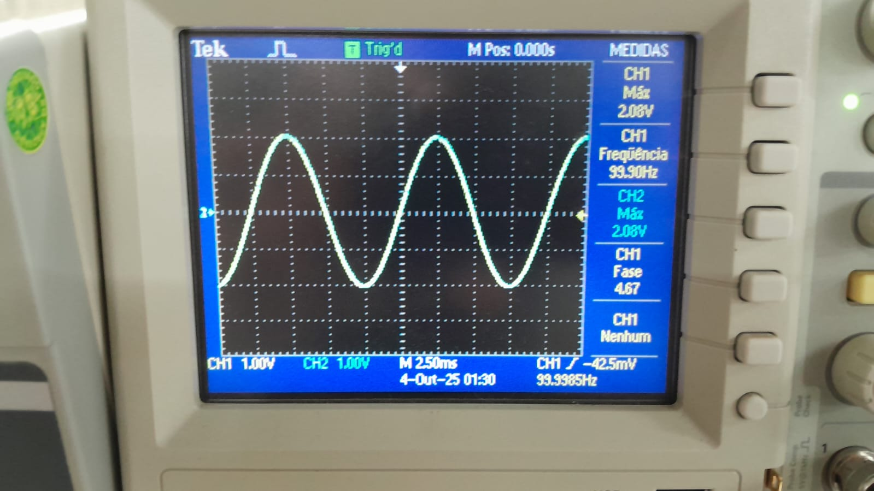
2000 Hz
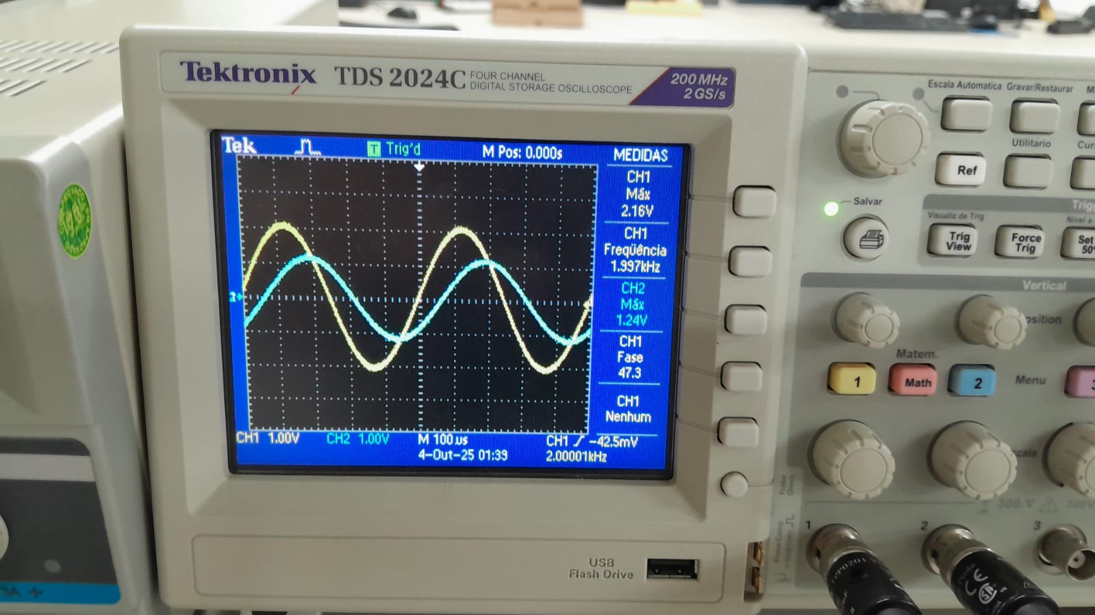

4. Inicie as medições com uma frequência de 100Hz, com incremento de 100Hz até 2kHz.
100Hz:
Amplitude de entrada = 2.08 V
Frequência de entrada = 99.90 Hz
Amplitude de saída = 2.08 V
Fase de entrada em relação a saída = 4.67º

200Hz:
Amplitude de entrada = 2.08 V
Frequência de entrada = 200.00 Hz
Amplitude de saída = 2.04 V
Fase de entrada em relação a saída = 8.86º

300Hz:
Amplitude de entrada = 2.08 V
Frequência de entrada = 299.9 Hz
Amplitude de saída = 2.04 V
Fase de entrada em relação a saída = 11.9º

400Hz:
Amplitude de entrada = 2.08 V
Frequência de entrada = 399.7 Hz
Amplitude de saída = 2.00 V
Fase de entrada em relação a saída = 15.2º

500Hz:
Amplitude de entrada = 2.08 V
Frequência de entrada = 500.0 Hz
Amplitude de saída = 1.96 V
Fase de entrada em relação a saída = 18.0º

600Hz:
Amplitude de entrada = 2.08 V
Frequência de entrada = 600.2 Hz
Amplitude de saída = 1.92 V
Fase de entrada em relação a saída = 22.0º

700Hz:
Amplitude de entrada = 2.08 V
Frequência de entrada = 700.3 Hz
Amplitude de saída = 1.84 V
Fase de entrada em relação a saída = 24.9º

800Hz:
Amplitude de entrada = 2.08 V
Frequência de entrada = 800.6 Hz
Amplitude de saída = 1.80 V
Fase de entrada em relação a saída = 28.0º

900Hz:
Amplitude de entrada = 2.08 V
Frequência de entrada = 900.1 Hz
Amplitude de saída = 1.76 V
Fase de entrada em relação a saída = 30.2º

1000Hz:
Amplitude de entrada = 2.08 V
Frequência de entrada = 1001 Hz
Amplitude de saída = 1.68 V
Fase de entrada em relação a saída = 32.4º

1100Hz:
Amplitude de entrada = 2.08 V
Frequência de entrada = 1100 Hz
Amplitude de saída = 1.64 V
Fase de entrada em relação a saída = 35.6º

1200Hz:
Amplitude de entrada = 2.08 V
Frequência de entrada = 1199 Hz
Amplitude de saída = 1.56 V
Fase de entrada em relação a saída = 37.2º

1300Hz:
Amplitude de entrada = 2.08 V
Frequência de entrada = 1299 Hz
Amplitude de saída = 1.52 V
Fase de entrada em relação a saída = 38.9º

1400Hz:
Amplitude de entrada = 2.08 V
Frequência de entrada = 1403 Hz
Amplitude de saída = 1.48 V
Fase de entrada em relação a saída = 41.3º

1500Hz:
Amplitude de entrada = 2.16 V
Frequência de entrada = 1500 Hz
Amplitude de saída = 1.44 V
Fase de entrada em relação a saída = 44.5º

1600Hz:
Amplitude de entrada = 2.12 V
Frequência de entrada = 1596 Hz
Amplitude de saída = 1.40 V
Fase de entrada em relação a saída = 45º

1700Hz:
Amplitude de entrada = 2.16 V
Frequência de entrada = 1696 Hz
Amplitude de saída = 1.40 V
Fase de entrada em relação a saída = 44.3º

1800Hz:
Amplitude de entrada = 2.16 V
Frequência de entrada = 1801 Hz
Amplitude de saída = 1.32 V
Fase de entrada em relação a saída = 44.6º

1900Hz:
Amplitude de entrada = 2.16 V
Frequência de entrada = 1903 Hz
Amplitude de saída = 1.28 V
Fase de entrada em relação a saída = 48.1º

2000Hz:
Amplitude de entrada = 2.16 V
Frequência de entrada = 1997 Hz
Amplitude de saída = 1.24 V
Fase de entrada em relação a saída = 47.3º

5. Use os dados coletados para plotar dois gráficos (com o auxilio do computador) de ganho de amplitude |Vout| |Vin| e fase. Nos mesmos gráficos plote o |H(ω)| e a fase de H(ω).
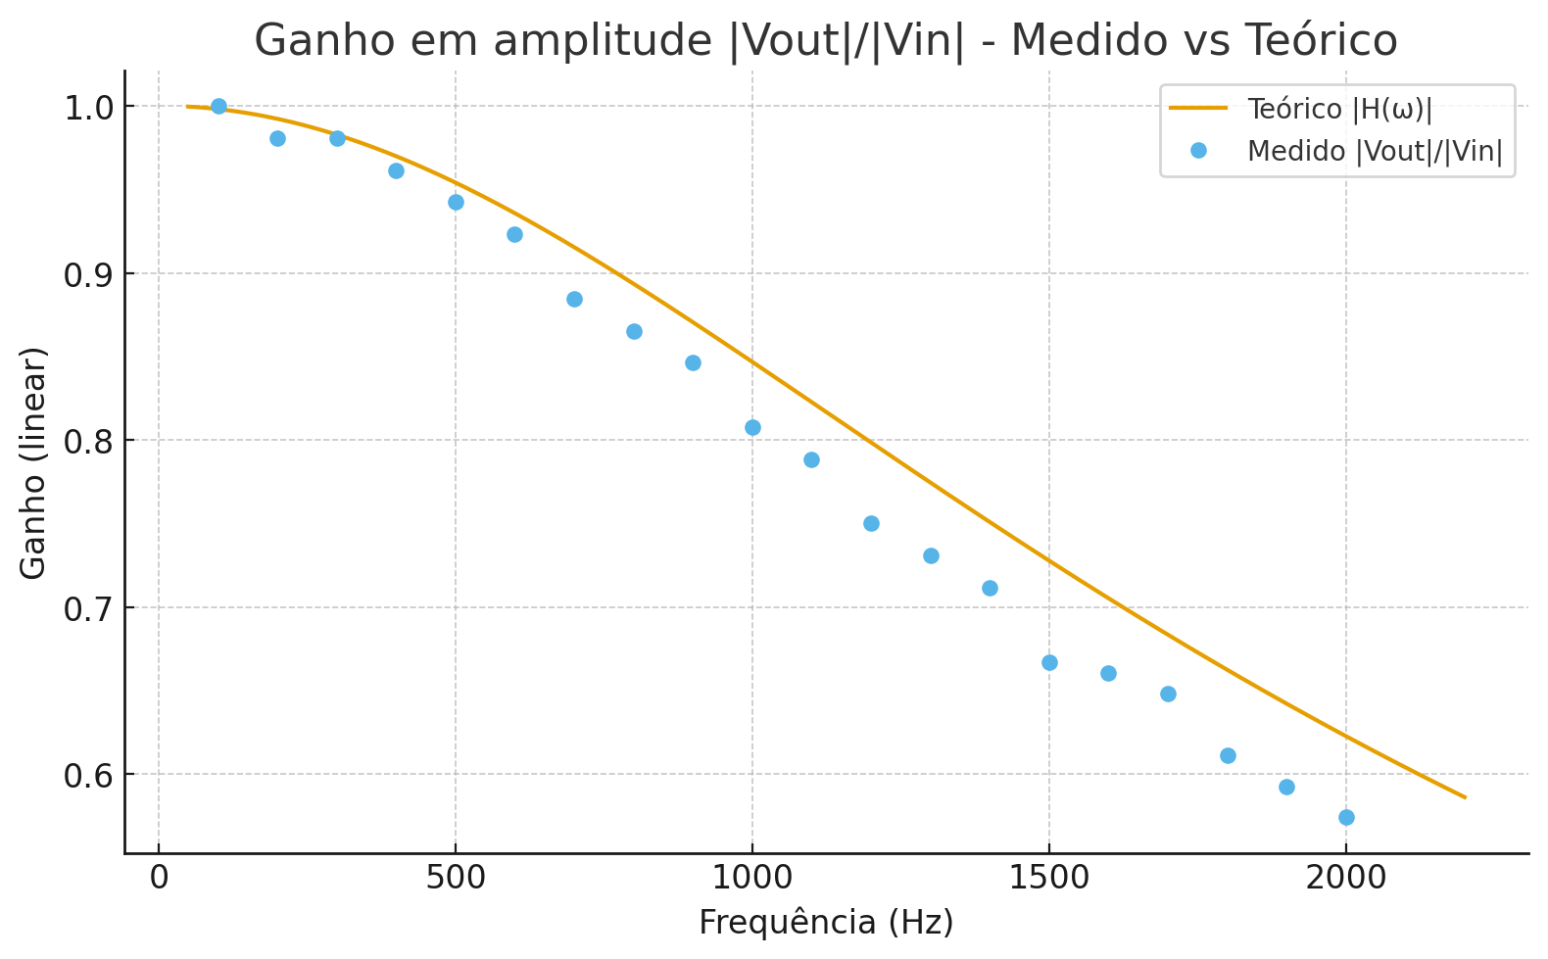
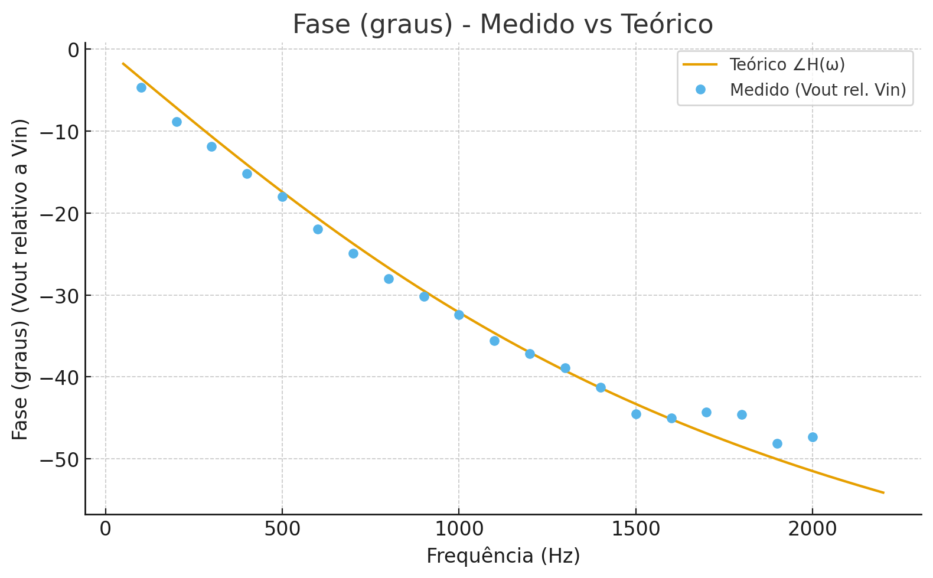

2 Procedimento: Filtro RC - Passa-Alta

1. Monte no ProtoBoard, o circuito abaixo, onde R = 10kΩ e C = 10nF.

2. Ajuste o gerador de sinais para produzir uma forma de onda senoidal, com frequência de f e amplitude de 2V. Use o osciloscópio para comparar o sinal gerado e as especificações.

3. Use o osciloscópio para medir: • Amplitude do sinal de entrada • Frequência do sinal de entrada • Amplitude do sinal de saída • Fase entre o sinal de entrada e o sinal de saída
100 Hz
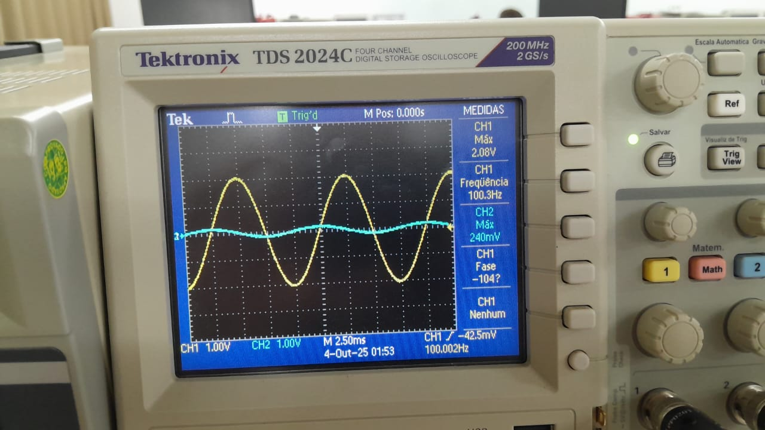
2000 Hz
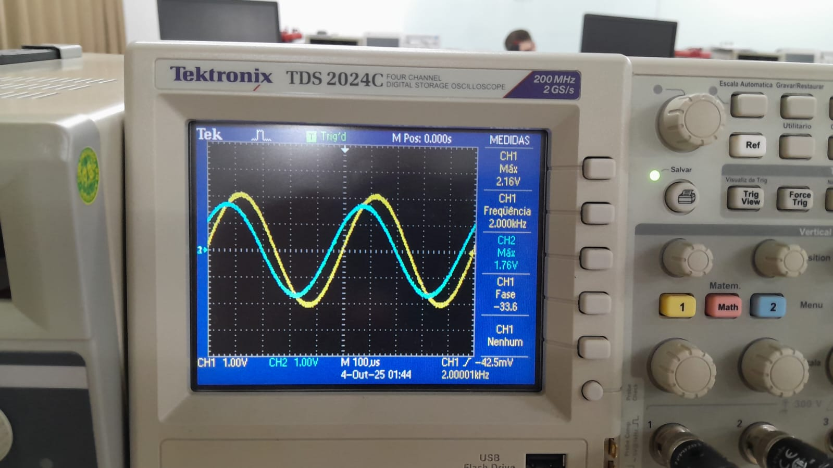

4. Inicie as medições com uma frequência de 100Hz, com incremento de 100Hz até 2kHz.
100Hz:
Amplitude de entrada = 2.08 V
Frequência de entrada = 100.3 Hz
Amplitude de saída = 240 mV
Fase de entrada em relação a saída = -104º

200Hz:
Amplitude de entrada = 2.08 V
Frequência de entrada = 200.2 Hz
Amplitude de saída = 360 mV
Fase de entrada em relação a saída = -85.5º

300Hz:
Amplitude de entrada = 2.08 V
Frequência de entrada = 299.8 Hz
Amplitude de saída = 520 mV
Fase de entrada em relação a saída = -81.4º

400Hz:
Amplitude de entrada = 2.08 V
Frequência de entrada = 400.0 Hz
Amplitude de saída = 640 mV
Fase de entrada em relação a saída = -76.8º

500Hz:
Amplitude de entrada = 2.08 V
Frequência de entrada = 500.5 Hz
Amplitude de saída = 800 mV
Fase de entrada em relação a saída = -72.1º

600Hz:
Amplitude de entrada = 2.08 V
Frequência de entrada = 599.5 Hz
Amplitude de saída = 880 mV
Fase de entrada em relação a saída = -67.9º

700Hz:
Amplitude de entrada = 2.08 V
Frequência de entrada = 699.8 Hz
Amplitude de saída = 1.00 V
Fase de entrada em relação a saída = -63.1º

800Hz:
Amplitude de entrada = 2.08 V
Frequência de entrada = 800.0 Hz
Amplitude de saída = 1.12 V
Fase de entrada em relação a saída = -58.5º

900Hz:
Amplitude de entrada = 2.08 V
Frequência de entrada = 900.1 Hz
Amplitude de saída = 1.20 V
Fase de entrada em relação a saída = -56.3º

1000Hz:
Amplitude de entrada = 2.08 V
Frequência de entrada = 1002 Hz
Amplitude de saída = 1.28 V
Fase de entrada em relação a saída = -53.2º

1100Hz:
Amplitude de entrada = 2.08 V
Frequência de entrada = 1101 Hz
Amplitude de saída = 1.32 V
Fase de entrada em relação a saída = -50.9º

1200Hz:
Amplitude de entrada = 2.08 V
Frequência de entrada = 1200 Hz
Amplitude de saída = 1.40 V
Fase de entrada em relação a saída = -47.5º

1300Hz:
Amplitude de entrada = 2.08 V
Frequência de entrada = 1300 Hz
Amplitude de saída = 1.44 V
Fase de entrada em relação a saída = -45.0º

1400Hz:
Amplitude de entrada = 2.08 V
Frequência de entrada = 1399 Hz
Amplitude de saída = 1.52 V
Fase de entrada em relação a saída = -43.9º

1500Hz:
Amplitude de entrada = 2.08 V
Frequência de entrada = 1499 Hz
Amplitude de saída = 1.56 V
Fase de entrada em relação a saída = -43.2º

1600Hz:
Amplitude de entrada = 2.08 V
Frequência de entrada = 1600 Hz
Amplitude de saída = 1.60 V
Fase de entrada em relação a saída = -39.7º

1700Hz:
Amplitude de entrada = 2.16 V
Frequência de entrada = 1693 Hz
Amplitude de saída = 1.68 V
Fase de entrada em relação a saída = -35.2º

1800Hz:
Amplitude de entrada = 2.16 V
Frequência de entrada = 1804 Hz
Amplitude de saída = 1.72 V
Fase de entrada em relação a saída = -35.5º

1900Hz:
Amplitude de entrada = 2.16 V
Frequência de entrada = 1894 Hz
Amplitude de saída = 1.72 V
Fase de entrada em relação a saída = -35.8º

2000Hz:
Amplitude de entrada = 2.16 V
Frequência de entrada = 2000 Hz
Amplitude de saída = 1.76 V
Fase de entrada em relação a saída = -33.6º

5. Use os dados coletados para plotar dois gráficos (com o auxilio do computador) de ganho de amplitude |Vout| |Vin| e fase. Nos mesmos gráficos plote o |H(ω)| e a fase de H(ω).
